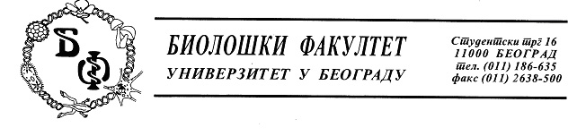
Предмет: Појашњење - одговор на питање у отвореном поступку ЈН број - д - 4/ 2017

У току рока за подношење понуда у поступку јавне набавке мале вредности за набавку лабораторијског материјала за образовање за потребе Универзитета у Београду - Биолошки факултет а за коју су, дана 01.03.2017. године, позив за достављање понуда и конкурсна документација објављени на Порталу јавних набавки и интернет страници наручиоца, овом наручиоцу је, дана 08.03.2017. године, електронском поштом заинтересовано лице доставило допис у коме је садржано питање односно захтев за појашњењем, и то:

1. Mолим Вас да ми ѕа јавну набавку ЈН број Д - 4/ 2018 дате следеће додатно појашњење - КАО ДОДАТНИ УСЛОВ НАВЕЛИ СТЕ
Потврда Народне банке Србије да понуђач није био у блокади, односно да нема евидентиране дане неликвидности у последњих 12 месеци пре објављивања Позива за подношење понуда на Порталу јавних набавки.

Пошто је тај податак јавно доступан на сајту НБС да ли је према Закону о ЈН одговарајуће доставити изјаву са наведеном интернет страницом где је тај податак јавно доступан

2. Mолим Вас да ми ѕа јавну набавку ЈН број Д - 4/ 2018 дате следеће додатно појашњење
- за партију 2 , ставка бр.15- стерилне петри кутије, да ли је одговарајуће понудити стерилне петри шоље фи 90мм

У вези наведеног, а поступајући на основу члана 63. Закона о јавним набавкама („Службени гласник РС бр. 124/2012, 14/15 и број 68/2015), и увидом у конкурсну документацију, као и чињенице да су наводи заинтересованог лица тачни, одговарамо како следи:
1. Да, одговарајуће доставити изјаву са наведеном интернет страницом где је тај податак јавно доступан.
2. Да, одговарајуће је понудити стерилне петри шоље фи 90мм за Партију 2 , ставка бр.15.

Указујемо свим заинтересованим лицима да се све наведено објављује на Порталу јавних набавки и интернет страници Наручиоца.

Захваљујемо се на интересовању и поздрављамо Вас,

КОМИСИЈА ЗА ЈАВНУ НАБАВКУ

